LAPORAN UAS STRUKTUR DATA



**DISUSUN OLEH:**

**NAMA : ZESYCA DWI ANJARSARI**

**NIM : 21091397010**

**KELAS : 2021 B**

**MANAJEMEN INFORMATIKA**

**UNIVERSITAS NEGERI SURABAYA**

**TAHUN 2022**

1. Membuat kodingan algoritma yang membuat undirected graph menggunakan representasi adjacency list dengan input vertex dan edge

Input

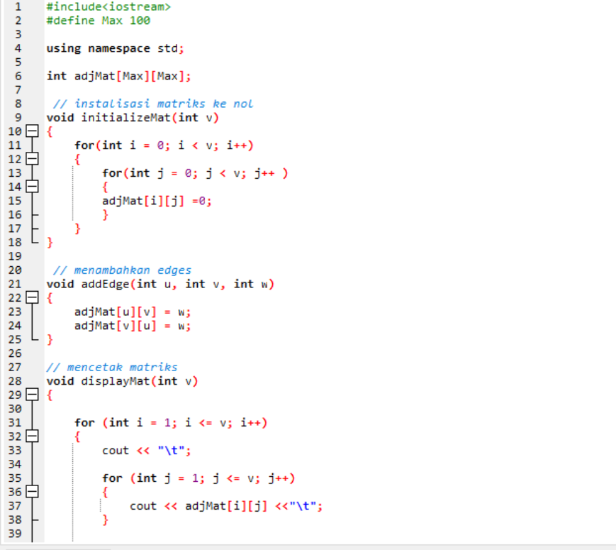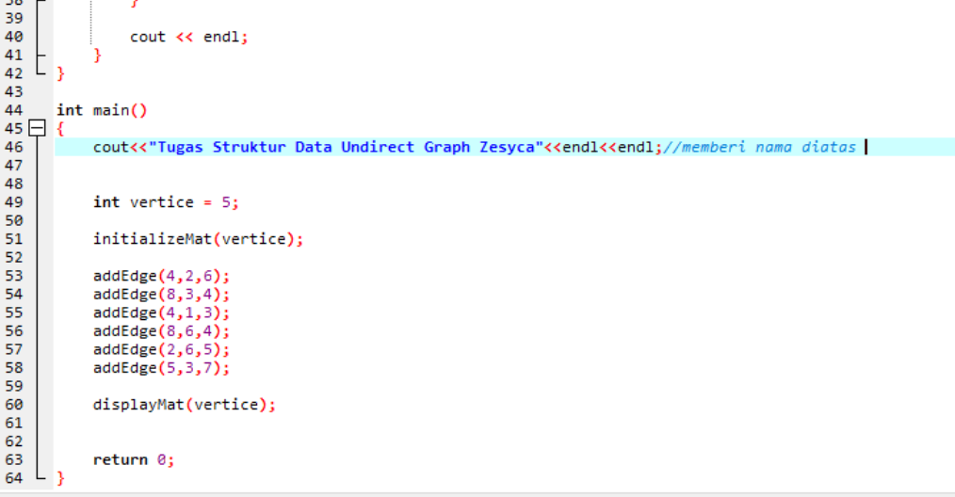

Output

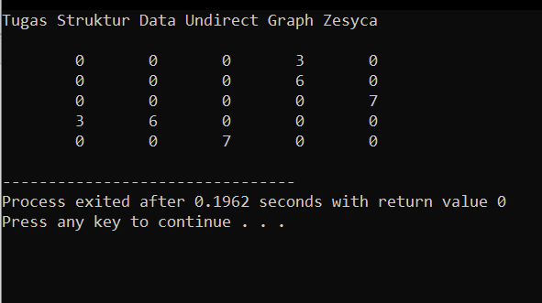

1. Membuat kodingan pada persoalan tersebut dan jelaskan

Input

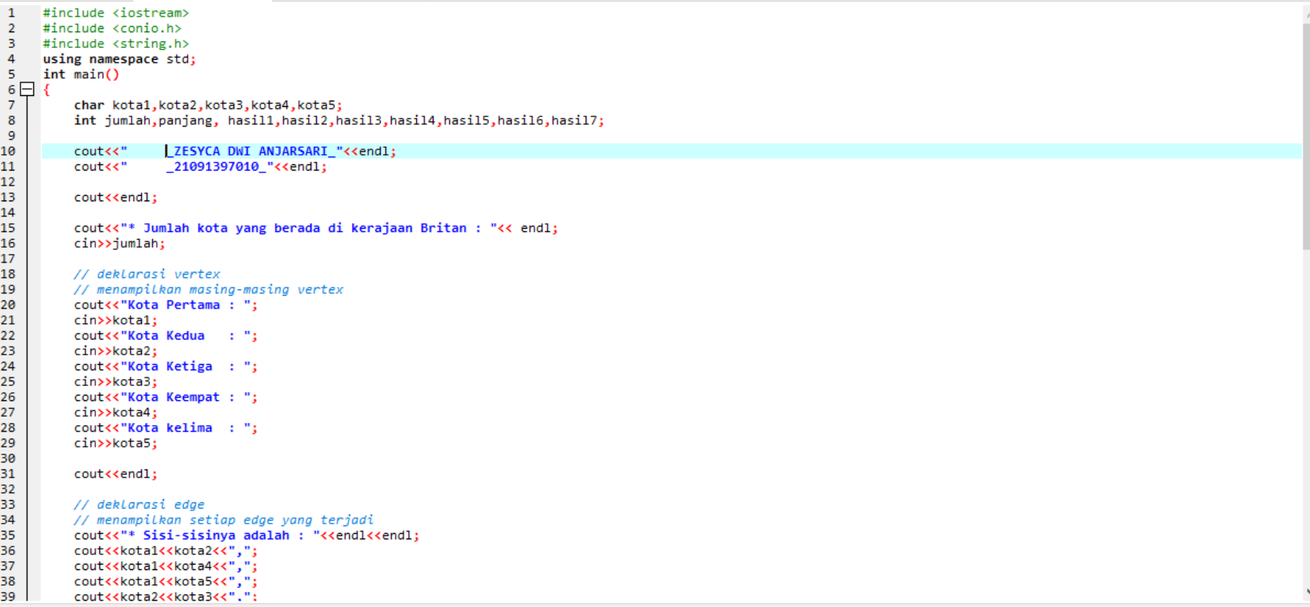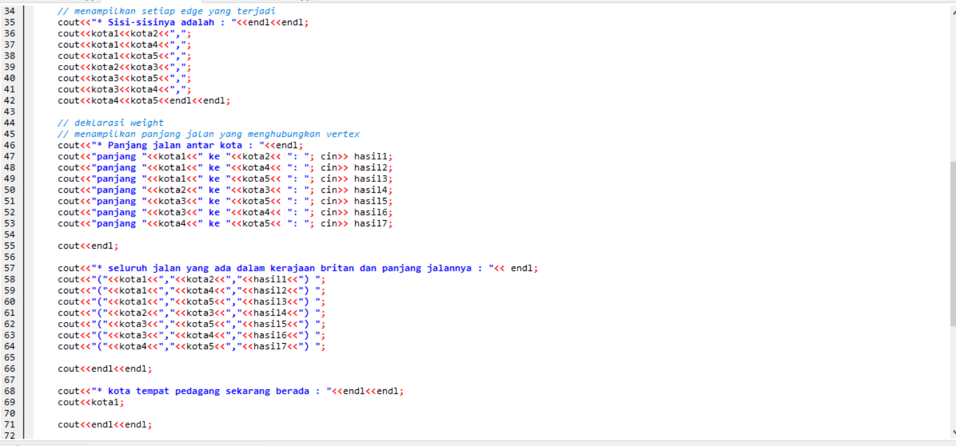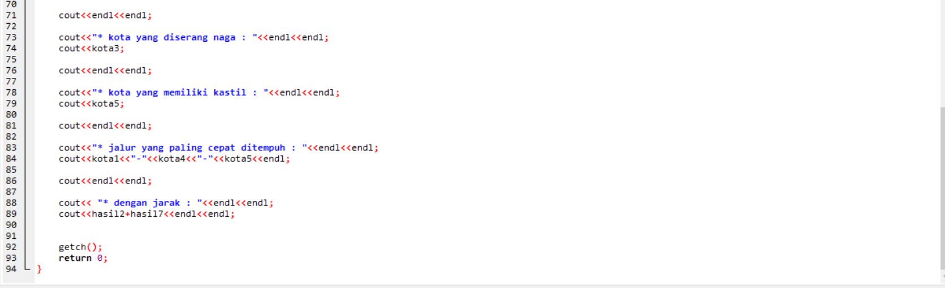

Output

